

令和７年度 家庭教育啓発ポスター

*「キャッチコピー」 募集*

**１　趣　旨**

家庭は「人の育ちの原点」であり、子どもが毎日の暮らしの中で基本的な生活習慣や規範意識、自立心、社

会のルールやマナーを身に付け育っていく上で、とても重要な役割を担っています。

しかし、スマホ等の普及をはじめとする技術革新、核家族化、共働きや一人親家庭の増加など、家庭を取り巻く環境に大きな変化が見られ、親子の育ちを支える人間関係の希薄化が進み、子育てについての悩みや不安を抱える家庭が多く存在しています。

地域社会全体で子どもを育んでいくことが期待されている今、家庭で子どもを育む基盤となる親（保護者）が、安心して子育てに取り組み、地域社会とつながりながら、子どもと子どもにかかわる全ての人がそれぞれの喜びを育み、笑顔で幸せに暮らすことのできる社会の創造を願い、**「かかわる喜び　育つ喜び」**を募集テーマとして、キャッチコピーを募り、啓発ポスターを制作・広報することで、社会全体で子どもの育ちを支える環境づくりを推進します。

**２　キャッチコピーのテーマ**

**「かかわる喜び　育つ喜び」**

**３　応募方法**

○１通につき１作品を記入して応募ください。１人何作品でも応募可能です。（オリジナル作品であること）

○裏面の応募用紙にて、メール、ファックスまたは郵送で応募ください。

〇作品の簡単な説明と応募者の方の氏名（ふりがな）、郵便番号、住所、電話番号を御記入ください。

(記載いただいた個人情報は、採用者への連絡のみに使用させていただきます。)

○簡単に応募できる「しがネット受付サービス」からの応募も可能です。

<https://ttzk.graffer.jp/pref-shiga/smart-apply/surveys/8715637114639304297>

**４　募集期間**

応募かんたん入力！

令和７年６月２日（月）～８月12日（火） 必着

**５　審査および発表**

○審査

・選考会において、作品を審査・選定します。

・最優秀作品１点および優秀作品１点を決定します。

○発表

・受賞者に通知するほか、滋賀県学習情報提供システム「におねっと」HPで発表します。（９月を予定）

**６　作品の活用**

○最優秀作品を家庭教育啓発ポスターに掲載するとともに、滋賀県学習情報提供システム「におねっと」HP等でも啓発作品として活用させていただきます。

**７　その他**

○応募いただく作品は、自作で未発表のオリジナルのものに限ります。

○応募作品は返却しません。また、採用された作品の著作権は、滋賀県教育委員会に帰属します。

〇受賞者には副賞がございます。（最優秀賞：図書カード5,000円、優秀賞：図書カード3,000円）

**８　応募・問合せ先**

滋賀県教育委員会事務局生涯学習課　地域・家庭教育係

〒520-8577　滋賀県大津市京町四丁目１番１号

TEL077-528-4654 FAX077-528-4962 E-mail [manabi-tsunagari@pref.shiga.lg.jp](mailto:manabi-tsunagari@pref.shiga.lg.jp)

◎過去のポスターとキャッチコピー

←（詳しくは生涯学習課ＨＰ「におねっと」に掲載）

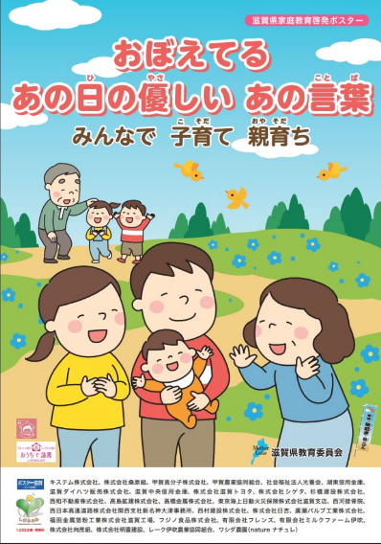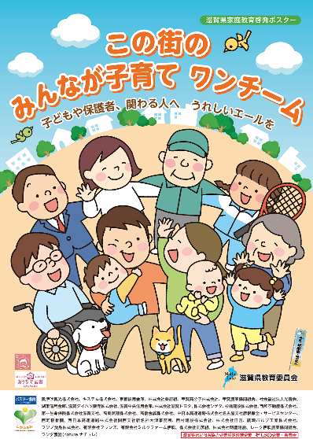

令和４年度　　　　　　　　　　　　　　　　　　令和５年度　　　　　　　　　　　　　　　　　令和６年度

**テーマ：「子どもの心を育むコミュニケーション」　　　　　　　　　　テーマ：「みんなで　子育て　～うれしいエール～」　　　　　　テーマ：「みんなで　子育て　親育ち～みんながうれしい言葉がけ」**

応募かんたん入力！



**令和７年度のテーマ ： 「かかわる喜び　育つ喜び」**

滋賀県教育委員会事務局生涯学習課：地域・家庭教育係　宛　　このままファックス用紙として御活用ください。

E-mail： [manabi-tsunagari@pref.shiga.lg.jp](mailto:manabi-tsunagari@pref.shiga.lg.jp) ＦＡＸ番号：077-528-4962 （送付書不要）

|  |  |
| --- | --- |
| 《キャッチコピー》 | |
| 《キャッチコピーの簡単な説明》（キャッチコピーの意図・ポスター図案のイメージなど） | |
| （ふりがな）  名 　前 |  |
| 住　　所 | 〒 |
| 電話番号 |  |
| しがふぁみ（滋賀県家庭教育協力企業協定制度）締結企業・事業所にお勤めの方は、社名を御記入ください。 | |

締切日　令和7年8月12 日（火）必着